Ejercicio 2 - Caja Negra
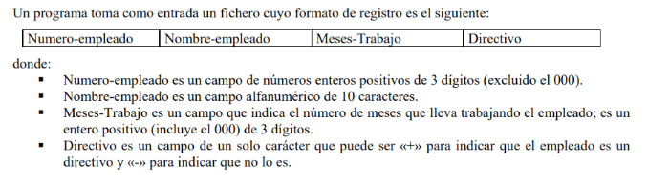
Condición de Entrada | Tipo | Clase Equivalencia Válida | Clase Equivalencia No Válida
Numero_empleado | Rango | 1: 000 > numero_empleado <= 999 | 2. Números positivos mayores de 3 dígitos  3: Números positivos menores de 3 dígitos
Nombre_empleado | Cualquier cadena alfanumérica de 10 caracteres | 4: Cadena alfanumérica de 10 caracteres | 5 Cadena alfanumérica de menos de 10 caracteres  6: Cadena alfanumérica de más de 10caracteres
Meses-Trabajo | Valor | 7: Cualquier número positivo de 3 dígitos | 8: Números positivos mayores de 3 dígitos  9: Números positivos menores de 3 dígitos
Directivo | Conjunto de valores | 10 +  11: - | 12: Cualquier carácter distinto de los válidos

Nº Caso | Clave de equivalencia | Número empleado | Nombre empleado | Meses trabajo | Directivo | Resultado
1 | 1a,4a,7a,10 | 001 | 0000000000 | 000 | + | Es directivo
2 | 1b,4b,7b,11 | 999 | Zzzzzzzzzz | 999 | - | No es directivo
3 | 2,4,7,10 | 01 | 00000zzzzz | 999 | + | Error numero empleado
4 | 3,4,7,10 | 99999 | 00000zzzzz | 999 | + | Error numero empleado
5 | 1,5,7,10 | 123 | 0a | 999 | + | Error nombre empleado
6 | 1,6,7,10 | 123 | 000000zzzzzz | 999 | + | Error nombre empleado
7 | 1,4,8,10 | 123 | 00000zzzzz | 00 | + | Error meses trabajo
8 | 1,4,9,10 | 123 | 00000zzzzz | 9999 | + | Error meses trabajo
9 | 1,4,7,12 | 123 | 00000zzzzz | 9999 | * | Error directivo

